ACTA
SESION EXTRAORDINARIA 24 DE LA COMISIÓN EDILICIA PERMANENTE DE OBRAS PÚBLICAS, PLANEACIÓN URBANA Y REGULARIZACIÓN DE LA TENENCIA DE LA TIERRA
Hola que tal, muy buenas tardes, compañeros regidores siendo las 13:39 trece horas con treinta y nueve minutos del día jueves 16 del mes de mayo del año 2024 dos mil veinticuatro, con fundamento en los artículos 38 fracción XV, del Reglamento Interior del Ayuntamiento de Zapotlán el Grande, Jalisco; doy inicio a esta sesión extraordinaria número 21 convocada mediante oficio número 473/2024 y estando reunidos en la sala de Juntas de la Presidencia Municipal, ubicada en el Interior de Palacio Municipal, con domicilio en Cristóbal Colón #62, procedo a hacer pase de lista de asistencia y declaración de quorum legal.
PUNTO No.1.- LISTA DE ASISTENCIA Y DECLARACIÓN DEL QUÓRUM
Cargo | Nombre | Presente | Ausente
Presidente | JORGE DE JESÚS JUAREZ PARRA
Vocal | TANIA MAGDALENA BERNARDINO JUAREZ
Vocal | FRANCISCO IGNACIO CARRILLO GOMEZ

Una vez que estamos presentes 2 de 3 integrantes de la comisión una vez que están los integrantes de la comisión presentes y con fundamento artículo 45 tengo bien a declarar que existe cuorum por lo que podemos continuar con la sesión de manera válida y que lo agradecer la presencia de la regidora Mónica Reynoso buenas tardes muchas gracias por estar aquí presente a su compañero Julio el director de obras públicas y la Licenciada Veneranda que es la asesora de esta comisión continuó con el punto número 2
PUNTO No.2.- LECTURA Y APROBACION DEL ORDEN DEL DÍA
- Lista de asistencia y declaración de Quórum.
- Aprobación del orden del día.
- Análisis, Estudio en su caso Aprobación y Dictaminación de los “Dictámenes emitidos por el Comité de Obra Pública del Gobierno Municipal de Zapotlán el Grande, Jalisco, que aprueban, ratifican y autorizan los acuerdos de justificación emitidos por el área técnica que determinan, el procedimiento de excepción a la licitación pública para contratar las siguientes Obras Públicas”:
- Por Adjudicación Directa
- RP-01-2024
- RP-02-2024
- FAISMUN-01-2024
- FAISMUN-02-2024
- FAISMUN-04-2024
- Por Concurso Simplificado Sumario
- FAISMUN-03-2024
- Clausura

Les pido por favor que si están de acuerdo en aprobar este orden del día lo manifiesten levantando su mano.
Sentido de la votación
Cargo | Nombre | A favor | En contra | En abstención
Presidente | JORGE DE JESUS JUAREZ PARRA
Vocal | TANIA MAGDALENA BERNARDINO JUAREZ | Ausente
Vocal | FRANCISCO IGNACIO CARRILLO GOMEZ

Pasamos al…
PUNTO No.3.- Análisis, Estudio en su caso Aprobación y Dictaminación de los “Dictámenes emitidos por el Comité de Obra Pública del Gobierno Municipal de Zapotlán el Grande, Jalisco, que aprueban, ratifican y autorizan los acuerdos de justificación emitidos por el área técnica que determinan, el procedimiento de excepción a la licitación pública para contratar las siguientes Obras Públicas”:
- Por Adjudicación Directa
- RP-01-2024
- RP-02-2024
- FAISMUN-01-2024
- FAISMUN-02-2024
- FAISMUN-04-2024
- Por Concurso Simplificado Sumario
- FAISMUN-03-2024

ANTECEDENTE
Que mediante oficio 241/2024 de fecha 15 de mayo del presente año firmado por el Arq. HORACIO CONTRERAS GARCÍA, en su carácter de Secretario Técnico del Comité de Obra Pública del Gobierno Municipal de Zapotlán el Grande, Jalisco, me solicitó en mi calidad de Presidente de la Comisión Edilicia Permanente de Obras Públicas, Planeación Urbana y Regularización de la Tenencia de la Tierra, dar a conocer los Dictámenes emitidos por el Comité de Obra Pública Municipal de Zapotlán el Grande, Jalisco, respecto de las obras publicas…

Por Adjudicación Directa
De conformidad al artículo 43 numeral 2 fracción I de la
Ley de Obra Pública del Estado de Jalisco
Cuando la obra publica cuyo monto total a cargo del erario publico no exceda de 20,000 (veinte mil veces el valor de la UMA) esto es $2,171,400.00 (Dos Millones Ciento Setenta y Un Mil Cuatrocientos Pesos 00/100 M.N.)

1.- RP-001-2024 denominada: CONSTRUCCIÓN DE FOSA Y CUARTO DE MÁQUINAS, INSTALACIÓN DE ELEVADOR Y ALIMENTACIÓN ELÉCTRICA EN EL PALACIO DE GOBIERNO MUNICIPAL, EN CIUDAD GUZMÁN, MUNICIPIO DE ZAPOTLÁN EL GRANDE, con un techo financiero de $1,290,418.77 (Un Millón Doscientos Noventa Mil Cuatrocientos Dieciocho pesos 77/100 m.n.) contratista ganador ONIPSE S.A. DE C.V.

2.- RP-002-2024 denominada: CONSTRUCCION DE CARPETA ASFÁLTICA EN LA CALLE TLÁLOC ENTRE LA CALLE LIC. IGNACIO MARISCAL Y LA CALLE TENOCHTITLÁN EN LA COLONIA JARDINES DE ZAPOTLÁN, EN CIUDAD GUZMÁN, MUNICIPIO DE ZAPOTLÁN EL GRANDE, JALISCO; con un techo financiero $1,882,052.40 (Un Millón Ochocientos Ochenta y Dos Mil Cincuenta y Dos Pesos 40/100 M.N ) contratista ganador PREMIUM INGENIERÍA PROYECTOS Y CONSTRUCCIÓN, S.A. DE C.V..

3.- FAISMUN-01-2024 denominada: CONSTRUCCION DE LA CANCHA DE FUTBOL, EN EL PARQUE MIGUEL HIDALGO, UBICADO EN EL CRUCE DE LA CALLE CONGRESO DE CHILPANCINGO Y LA CALLE HACIENDA DE CORRALEJO EN LA COLONIA MIGUEL HIDALGO, EN CIUDAD GUZMÁN, MUNICIPIO DE ZAPOTLÁN EL GRANDE, JALISCO; con un techo financiero de $2,100,000.00 (Dos Millones Cien Mil Pesos 00/100 M.N) contratista ganador URBESUR CONSTRUCTORA S.A. DE C.V.

4.- FAISMUN-02-2024 denominada: REHABILITACIÓN DEL PARQUE LEYES DE REFORMA UBICADO EN EL PREDIO SOBRE LA AV. ARQ. PEDRO RAMÍREZ VÁZQUEZ ENTRE LA CALLE PUERTO PEÑASCO Y LA CALLE PUERTO DE VERACRUZ EN LA COLONIA UNION DE COLONOS DE CIUDAD GUZMÁN, MUNICIPIO DE ZAPOTLÁN EL GRANDE, JALISCO; con un techo financiero de $1,616,749.26 (Un Millón Seiscientos Dieciséis Mil Setecientos Cuarenta y Nueve Pesos 00/100 M.N) contratista ganador DELTA ARQUITECTOS E INGENIEROS, S.A DE C.V.

5.- FAISMUN-04-2024 denominada: CONSTRUCCIÓN DE CACHA DE FUTBOL EN EL PARQUE INDEPENDENCIA UBICADO EN LA CALLE JILGUERO ENTRE LA CALLE ORIZABA Y LA CALLE ZITÁCUARO EN LA COLONIA UNIÓN DE COLONOS INDEPENDENCIA, CIUDAD GUZMÁN, MUNICIPIO DE ZAPOTLÁN EL GRANDE, JALISCO. Con un techo financiero de $2,100,000.00 (Dos Millones Cien Mil Pesos 00/100 M.N.) contratista ganador contratista ganador CONSTRUCTORA AKINITA, S.A DE C.V.

Por Concurso Simplificado Sumario
De conformidad al artículo 43 numeral 2 fracción II de la
Ley de Obra Pública del Estado de Jalisco
Cuando la obra pública cuyo monto total a cargo del erario público no exceda de 100,000 (cien mil veces el valor de la UMA) Esto es $10,857,000.00 (Diez Millones Ochocientos Cincuenta y Siete Pesos 00/100 M.N.)

6.-FAISMUN-03 -2024 denominada: CONSTRUCCIÓN DE CANCHA DE FUTBOL RÁPIDO EN EL PARQUE LEYES DE REFORMA UBICADO EN EL PREDIO SOBRE LA AV. ARQ. PEDRO RAMÍREZ VÁZQUEZ ENTRE LA CALLE PUERTO PEÑASCO Y LA CALLE PUERTO DE VERACRUZ EN LA COLONIA UNION DE COLONOS DE CIUDAD GUZMÁN, MUNICIPIO DE ZAPOTLÁN EL GRANDE, JALISCO; con un techo financiero de $2,783,250.74 (Dos Millones Setecientos Ochenta y Tres Mil Doscientos Cincuenta Pesos 74/100 M.N)
CONTRATISTAS PROPUESTOS
CONTRATISTA | NUMERO DE REGISTRO DEL PADRON DE CONTRATISTAS.
JOSÉ ABACÚ SÁNCHEZ SANDOVAL | 10
INGENIERO SIAMIR YOSAM CÁRDENAS DEL TORO | 103
CONSTRUCTORA E INMOBILIARIA TREA S.A. DE C.V. | 131
CONSTRUCCIONES PAVIMENTOS Y CONCRETOS VILLEGAS, S.A. DE C.V. | 144
ARQ. JORGE BRAULIO SERRANO CASTAÑEDA | 133

A su vez les informo que se les hizo llegar en físico al momento de notificar la convocatoria a esta sesion …
1.-LOS ACUERDOS DE JUSTIFICACIÓN
2.-LAS ACTAS CIRCUNSTANCIADAS DE HECHOS DEL SORTEO POR INSACULACIÓN
3.-LOS DICTAMENES DIRIGIDOS A ESTA COMISIÓN que autorizan los acuerdos de justificación que determina el procedimiento de excepción a la licitación pública para contratar bajo la modalidad de adjudicación directa las obras RP-01-2024, RP-02-2024, FAISMUN-01-2024, FAISMUN-02-2024, FAISMUN-04-2024.
4.- EL ACUERDO DE JUSTIFICACION
6.- TABLA DE CONTRATISTAS PROPUESTOS
7.- DICTAMEN DIRIGIDO A ESTA COMISION que aprueba y ratifica la modalidad de contratación por concurso simplificado sumario, de la obra FAIMSUN-03-2024

No sé si quiere hacer un comentario arquitecto ARQ. JULIO CESAR LOPEZ FRIAS:, Si, muchas gracias por la invitación, más que nada retomar el tema como mencionó usted la sesion pasada del comité de obra, en esta misma oficina realizamos las insaculaciones de cada uno de los proyectos que tenemos al igual que se dio la lista de las empresas propuestas para concursar en el concurso simplificado sumario de lo que comentábamos respecto al concurso y la obra de la rehabilitación del parque que es en el mismo lugar más sin embargo son actividades diferentes y esto es a raíz de que la plataforma de Faismun nos permiten un porcentaje del presupuesto como obra directa y otro porcentaje como obra complementaria la intención era generar todo como obra directa en un solo proyecto un solo concurso más sin embargo estábamos rebasando el porcentaje permitido como obras directas entonces el hecho de hacer una rehabilitación nos generó un proyecto más una oportunidad más para una empresa nos quedamos con un concurso y nos quedamos con una adjudicación directa entonces este con eso se completa toda la intervención dentro del parque esa es una cancha como lo comentábamos las actividades y que se van a realizar son rehabilitar espacios pero también es generar nuevos espacios de convivencia como son las canchas de fútbol rápido esa en ese punto específico es una con medidas reglamentarias muros de concreto e iluminación una pequeña zona de graderías rehabilitar las zonas de básquetbol si bien es cierto ese espacio colinda con una vialidad principal de mucho flujo ya el día de hoy que es la avenida Pedro Ramírez Vázquez entonces estamos tratando de cuidar también la integridad de los que ahí juegan porque muchas veces tiran la pelota y pues por ir por ella no se fijan en ningún lado y puede provocar un accidente que es el mismo caso de la Colonia Miguel Hidalgo está en una parte central de la colonia los vecinos tienen cierta molestia allá que el área de Tierra que no tiene distribución como tal pero la usan como cancha pues genera mucho conflicto ya en el entorno de los vecinos con los balones entonces al hacer este proyecto estamos generando unas mejores condiciones para los vecinos tanto los que juegan como el entorno con el mallado que traen cada uno de estos proyectos estos lugares van a tener actividades de uso nocturno porque tienen iluminación entonces ya tener más alumbrado en esas zonas genera más espacio de convivencia por tiempo más tarde para el resto de familias en el caso específico del proyecto de Miguel Hidalgo tenemos un pozo de absorción de aguas pluviales por la ubicación del predio es más abajo del nivel del arroyo de banqueta entonces tenemos que tratar de generar que esa agua se vaya al subsuelo y no nos generen encharcamientos en la zona y en el caso de la cancha de Unión de Colonos Independencia que es en la parte oriente de la ciudad en el sur oriente de la ciudad son las mismas condiciones generar áreas de convivencia con mejores calidades para la zona y cuidar también tanto al jugador porque son espacios públicos de las áreas que colindan con las vialidades principales de los núcleos de vivienda las insaculaciones se hicieron en presencia del órgano interno de control eh en esa en esta ocasión el auditor fue quien estuvo como presente dentro de la reunión pero también contamos con la presencia de la contralora, entonces ellos fueron los que realizaron los procesos, en el tema de insaculación siempre traemos los nombres de empresas en una tómbola, nombres de obras en otra y como pues es adjudicación directa en el que los directa pero conforme la suerte lo va diciendo todas las empresas que entran a las tómbolas cuentan con las características necesarias para hacer parte para cumplir con los trabajos que se requieren en estos procesos ¿no se si tengan alguna pregunta? PRESIDENTE JORGE DE JESUS JUAREZ PARRA: definitivamente a ver yo habíamos platicado en la otra sesión que esa es la primera intervención que hacemos como ayuntamiento en esos 3 años o 2 años y medio que vamos a hacer realmente a parques, que había quedado pendiente los parques y se van a hacer de alguna manera cualquier habilitación que se le haga a cualquier parque a cualquier colonia pues va a traer un beneficio no de alguna manera y es lo que se busca realmente que se acerque a las colonias como tal y en realidad todas son colonias muy populares como tal sí y que bueno requieren ese ese tema y definitivamente lo que llama la atención es que esas áreas de cesión donde se dan esas canchas están exactamente cercas de las 2 avenidas principales tanto la que es la Unión de Colonos sí y la otra que es la de Hidalgo cómo se llama la otra reforma ambas están a borde de carretera no y de alguna manera creo que el colocar ambas la malla ciclónica para evitar la pelota pues bueno hay que prevenir accidentes no ARQ. JULIO CESAR LOPEZ FRIAS: dentro del crecimiento ahora de la ciudad la cuestión comercial y económica que está teniendo su auge en la zona sur abona que en el caso de Reforma esas vialidades que colindan en el espacio deportivo que estamos generando van a ser de primer acceso a lo que es la tienda de Walmart entonces todo ese punto va a tener un flujo mayor porque pues realmente como retorno pues va a ser más seguro darle la vuelta a las colonias o darle la vuelta a las salidas esto o al Tecnológico y retornarte por Pedro Ramírez Vázquez entonces vamos a tener mucho más flujo y en el caso de la colonia este Miguel Hidalgo también va a tener más afluencia porque se está dando en el entorno de SAMS a mejorar las vialidades a futuro son de las vialidades que colindan cerca con esa zona de comunicación a vías rápidas como son Carlos Villaseñor o Paes Still, entonces son puntos importantes pues ya no se diga periférico en la parte sur oriente de la avenida Gobernador Alberto hacia la curva que son de los puntos de muchísimo mayor flujo entonces si tratamos de que esos puntos queden de fácil acceso a más entornos porque son los más alejados, sus unidades deportivas pues sí ya están muy lejos de las unidades deportivas actuales quedan muy lejos de esos núcleos de viviendas que tenemos actualmente entonces ir abonando hacia esa zona también para satisfacer las necesidades de todas estas colonias, REG. MONICA REYNOSO ROMERO: ¿todas las socializaciones se llevaron en todas esas obras? ARQ. JULIO CESAR LOPEZ FRIAS: se están llevando las socializaciones de manera paulatina para que los vecinos también ya se les había platicado desde el inicio y sí es siempre ha sido un tema interesante la socialización nosotros una vez que tenemos la autorización de un techo financiero nos da pauta a darle seguimiento a un proceso porque en ocasiones anteriores hemos tenido una situación de que llegamos con los vecinos socializamos venimos a la mesa de trabajo y el proyecto no sale entonces nosotros ya quedamos con la gente emocionada una vez que tenemos la autorización del techo financiero ahora sí podemos ir a tocar puerta a confirmarles que los trabajos se van a realizar ya formalizamos con ellos si se está socializando y el día lunes tenemos los últimos que pláticas con las mesas directivas de la colonia, PRESIDENTE JOREGE DE JESUS JUAREZ PARRA: algunos como el caso de Unión de Colonos fue petición directa de los mismos colonos REG. MONICA REYNOSO ROMERO: La unión tiene años y no sé en qué condiciones esté,(inaudible) tengo una duda, en el tema de lo que vas a meter en áreas de deporte en el proyecto no vi ¿qué tanta vegetación estamos proyectando? ¿si vienen acreditados con áreas verdes? necesitamos ahorita finalmente este ahorita comentaste algo muy importante que es para que se utilicen los espacios en la noche con iluminación pero también de día supongo que van a estar abiertas en esta administración y las que vengan, son espacios finalmente familiares y deportivos pero está generando con el calentamiento que tenemos global tan fuerte desde ahorita que se empieza a hacer el arbolito desde pequeñito para que tome fuerza y que tengamos áreas verdes que nos urgen aquí en Zapotlán Sindico FRANCISCO IGNACIO CARRILLO GOMEZ: En sesiones anteriores que nos expusieron estas obras hay uno de los parques con la cancha de fútbol que decía el arquitecto que al lado hay una zona de descanso o una zona de convivencia en donde existe vegetación existen árboles los 3 ARQ. JULIO CESAR LOPEZ FRIAS: En este punto específico esta zona de Tierra es donde se va a hacer intervención de la cancha y contamos con toda esta zona de arbolado esas son las zonas de vegetación REG. MONICA REYNOSO ROMERO: tenemos vivienda de este lado y tenemos vivienda de este lado yo no me recuerdo en años anteriores y muchas administraciones sugiriendo por los vecinos ahorita estamos cuidando que el área en donde hay calle o mucho tráfico vehicular se está cuidado mucho el tema del enmallamiento yo te decía por el tema de la esta socialización con los vecinos de es primero te dicen que está todo hermoso pero finalmente ya cuando empieza a ser más usada es cuando te dicen me está llegando el balonazo ya me rompieron ya me tumbaron entonces sí estamos cuidando que el entorno donde tenemos vivienda se esté cuidando también enmallado a cierta altura para dar protección ARQ. JULIO CESAR LOPEZ FRIAS: Si, es enmallado perimetral a toda la cancha a 6 metros de altura en los 2, y los 3 parques que se van a intervenir con el mismo proyecto tienen su área de arbolado ya actual existente la cual se va a mantener en este este otro que es el de reforma aquí va la cancha de fútbol rápido y acá está la de básquet que también se va a dar mantenimiento de esto pero ya tenemos todo el arbolado y en esta parte se van a integrar arboles para complementar los que lo que hacen falta y en el caso de la otra obra que es en este otro parte que es la de Colonos Independencia pues tiene una decoración más más abundante entonces acaba la intervención y se va a tener la misma situación del enmallado perimetral a los 4 puntos REG. MONICA REYNOSO ROMERO: Por ahí recuerdo una obra presidente creo que hoy este no es que estemos en contra de que se lleve ahora publica siempre lo hemos dicho sino que los terrenos no tenemos todavía la escritura qué fue PRESIDENTE JORGE DE JESUS JUAREZ PARRA: SI fue el tema que salió que te comenté, pues en realidad son 2 lo que pasa es que en uno son 2 intervenciones en un mismo parque ARQ. JULIO CESAR LOPEZ FRIAS: Uno es Unión de Colonos y el otro es Unión de Colonos Independencia PRESIDENTE JORGE DE JESUS JUAREZ PARRA: pero esa esa respuesta voy a permitirle aquí Veneranda que nos platique cómo está nuevamente lo de los títulos de propiedad ahí lo que sacaste ASESORA VENERANDA SANCHEZ ORTEGA: en cuanto a los parques de Leyes de Reforma anexamos el acta de asamblea del ejido donde entregaban directamente al municipio de Zapotlán el Grande varias zonas varios este predios se las entregaban en posesión no en propiedad y reconocían al municipio como posesionarios de esas zonas fueron más, pero en el dictamen se señalaron 3 que es donde viene la cancha y donde se va a poner el parque eso es en la de leyes de reforma REG. MONICA REYNOSO ROMERO: Perdón, ahí está la posesión desde el ¿2000? ASESORA VENERANDA SANCHEZ ORTEGA: el acta si mal no lo recuerdo porque no traigo el acta creo 2017 REG. MONICA REYNOSO ROMERO: ¿El ayuntamiento solo tiene ese documento? ASESORA VENERANDA SANCHEZ ORTEGA de hecho la licenciada Karla mandó ya solicitó al Registro Agrario Nacional el certificado que ya entrega directamente el RAN no nada más la pura acta del ejido REG. MONICA REYNOSO ROMERO: ¿Pero todavía no la tenemos? ASESORA VENERANDA SANCHEZ ORTEGA: cuando vino la delegada del RAN se llevó la solicitud por parte de la licenciada PRESIDENTE JORGE DE JESUS JUAREZ PARA: vino la semana pasada se ASESORA VENERANDA SANCHEZ ORTEGA: se fue ese trámite entonces ya nada más esperar que se haga el trámite ya para que no lo mande MONICA REYNOSO ROMERO: ahí es el tema de la abstención, porque no tenemos el documento como tal y lo que yo entiendo este recurso federal PRESIDENTE JORGE DE JESUS JUAREZ PARA: el de las canchas si MONICA REYNOSO ROMERO y tendríamos que tener ese documentos y no a ver PRESIDENTE JORGE DE JESUS JUAREZ PARRA: sí y no en realidad es que al final el reconocimiento parcelario que nos está haciendo el ejido y el trámite que estamos llevando a cabo del título de propiedad es cuestión de tiempo nada más por eso nos animamos a hacer ARQ. JULIO CESAR LOPEZ FRIAS: La diferencia licenciada con temas de estos parques que en este caso se tiene el documento de que menciona Veneranda, comparado con el tema del tan sonado parque Santa Rosa ahí siempre se supo que la propiedad era del ejido y pues ahí sí tenía un dueño y si aparece alguien como como dueño y el tema que se trae ahorita pues realmente nunca se perdió porque nunca fue propio la intervención se vio en una propiedad privada por decirlo de alguna manera en este caso tiene estos documentos que amparan y el trabajo de la legalidad ya va más avanzado para los títulos de propiedad REGIDORA MONICA REYNOSO ROMERO: pero todavía no lo tenemos, ASESORA VENERANDA SANCHEZ ORTEGA: pero el ejido está reconociendo la posesión SINDICO FRANCISO IGNACIO CARRILLO GOMEZ: el ejido del que está de que está reconociéndolo en sesión del ejido que la está donando las áreas es la seguridad jurídica que nos da para poder tramitar los certificados ASESORA VENERANDA SANCHEZ ORTEGA en este caso no va a pasar lo que en el Santa Rosa porque el ejido no va a decir si te di pero mejor no, ya construiste ahora regrésamelo, no, hay un acta de asamblea SINDICO FRANCISCO IGNACIO CARRILLO GOMEZ está la seguridad de que se entregó ARQ. JULIO CESAR LOPEZ FRIAS: fíjese que en ese mismo tema pero desde otra instancia en el tema de ordenamiento territorial y trámites de licencias de construcción no sé si tenga conocimiento de que este año hay una aportación federal de recurso para todas las escuelas primarias que les dieron cercas de $600,000.00 (Seiscientos Mil Pesos 00/100 m.n.) y no se por tanto y pues están en la misma situación o sea todas las escuelas muchas de ellas no tienen la propiedad más sin embargo unos son terrenos ejidales otros son en terrenos que están en proceso como nosotros y es en la misma situación el recurso que se conociese una institución pública si es parte de lo apoyan y entonces es la misma interacción y ellos nos pedían a nosotros pues la validación de los de los permisos de construcción de los de los diferentes trabajos que van a hacer porque al final del día pues en ese caso son 600000 pesos que ellos quisieran cambiar toda su escuela no pero sí mucho del apoyo que nosotros les brindamos como ayuntamiento fue canalizarlos con los colegios para que les facilitaran los costos de mecánicas de suelo cálculos estructurales proyectos ejecutivos para que esos treinta, cuarenta o cincuenta mil pesos que pudieran generar pues realmente se invirtieran en el trabajo dentro de la institución al igual que los permisos de construcción que es parte de los requisitos la de la propiedad del del bien, entonces estamos en la misma situación MONICA REYNOSO ROMERO: madamas tengo una última duda en el tema del elevador que finalmente este va a quedar aprobado para que se utilice como lo solicitamos , vemos aquí en el ayuntamiento pues que sube y baja a la hora el tema incluyente que es lo que pretendía, ¿tuvimos varios presupuestos o solamente fue un solo presupuesto? ARQ. JULIO CESAR LOPEZ FRIAS: no, en este caso nosotros como obra pública usamos diferentes puntos de empresas que proveen el elevador nosotros al momento de hacer todo el proyecto ejecutivo ponemos características que cumplan con la necesidad del del espacio 400 kg que sea cabina de cristal que cumpla con ciertos requisitos para que pueda funcionar si hay marcas hay modelos pero están dentro de un parámetro de un rango y sí este sí se vio por decir hubo una persona que se acercó y dijo este yo te la hago en tanto le digo es que no es el proceso el proceso es llevarlo a una licitación y hacerlo de esta manera o un concurso simplificado y si así en dado caso de que no te toques ah no es que si yo lo hago porque si a mí me falta algo pues yo lo busco yo me apoya y esos detallitos que a lo mejor que son cosas buenas que después pueden resultar malas yo no sé de dónde él pueda tener un recurso de una fundación que le aporte cosas entonces es un precio valor mercado con el que nosotros siempre sacamos el presupuesto y de ahí partimos es más flexible en el caso del concurso simplificado sumario cuando superan los $2,200,000.00 porque ahí sí ya la empresa que puede tener a lo mejor más experiencia o a lo mejor es una empresa que yo invito y ha instalado 10 elevadores ya tiene un precio especial con cierta empresa que pudiera tener una diferencia que sería una ventaja para el poder ganar la licitación en este caso todos los precios son valores mercado en un estándar promedio después del sondeo que nosotros hicimos con diferentes proveedores REG. MONICA REYNOSO ROMERO; si y toda la documentación que está en el pleno y ¿finalmente quién se quedó con la obra? ARQ. JULIO CESAR LOPEZ FRIAS: ONIPSE .S.A. DE C.V., es una empresa que es de es de Tecalitlán trabaja toda la zona sur del estado y tiene diferentes especialidades edificación esa misma empresa mediante insaculación fue la que realizó los trabajos de impermeabilización de las azoteas de aquí mismo en el edificio de presidencia REG. MONICA REYNOSO ROMERO; Y ¿tiene experiencia con elevador? ARQ. JULIO CESAR LOPEZ FRIAS: Y tiene la experiencia de verificación de bienes inmuebles que incluyeron en su momento instalaciones de elevadores, REG. MONICA REYNOSO ROMERO: ¿De cristal? ARQ. JULIO CESAR LOPEZ FRIAS: es que la cuestión de la característica de cristal es este es estético esa es como la piel puede ser en caja de un de un muro pero el funcionamiento de la cabina ya esos son los proveedores que ya en base a lo que nosotros contemplamos REG. MONICA REYNOSO ROMERO: (inaudible) hoy tendrá que ARQ. JULIO CESAR LOPEZ FRIAS: fíjese el día que estaban en la sesión de ayuntamiento con el tema de las características INAH INBA eh secretaría de cultura me di la chance de buscar esta imagen ahorita se las muestro este es el edificio de palacio municipal de San Cristóbal de las casas entonces tiene un elevador de cristal totalmente moderno que cumple la ventaja es que no toca para nada el edificio será toda una ventana de planta baja a una ventana en planta alta y toda la cabina de cristal queda acá afuera, entonces en el caso eso PRESIDENTE JORGE DE JESUS JUAREZ PARRA no está muy brumos REG. MONICA REYNOSO ROMERO: (INAUDIBLE) eh hoy sí pero son para PRESIDENTE JORGE DE JESUS JUAREZ PARRA: ¿el de nosotros es más pequeño no? ARQ. JULIO CESAR LOPEZ FRIAS: de hecho dentro de las opciones que se tenían para mí hay 2 criterios que debemos de tomar yo considero que lo invasivo es cuando sí dañas el inmueble y lo no invasivo es cuando lo respetas pero lo pones que es el caso que nosotros vamos a hacer es una caja de cristal que no va a dañar nada del edificio comparado con la otra opción que traíamos de afectar cajas y reforzar estructura para no ver el elevador y ese sí afectaríamos en este caso buscamos el punto que menos complicaciones tuviéramos y el punto que está en esta afuera de la oficina de presidencia es el más óptimo para poder funcionar para todos para que el patio siga funcionando para que las cajas funcionen y que el mismo elevador funcione REG. MONICA REYNOSO ROMERO: (Inaudible) ARQ. JULIO CESAR LOPEZ FRIAS: Si de hecho tendríamos que tener comunicación con la empresa para contemplar mantenimientos y dentro del plan de proyecto económico 2025 tendríamos que ya incluir mantenimiento REG. MONICA REYNOSO ROMERO: (Inaudible) PRESIDENTE JORGE DE JESUS JUAREZ PARRA yo espero que los compañeros con los letreros que pongamos, no haya problemas, voy a continuar Si no hay ningún otro comentario compañeros regidores integrantes de la comisión edilicia Permante de Obras Públicas, Planeación Urbana y Regularización de la Tenencia de la Tierra, pregunto…¿Están de acuerdo en aprobar los Dictámenes emitidos por el Comité de Obra Pública del Gobierno Municipal de Zapotlán el Grande, que determinan el procedimiento de excepción a la licitación pública para contratar bajo la modalidad de adjudicación directa las obras RP-01-2024, RP-02-2024, FAISMUN-01-2024, FAISMUN-02-2024, FAISMUN-04-2024, así como el dictamen que aprueba y ratifica la modalidad de contratación por concurso simplificado sumario de la obra FAIMSUN-03-2024? quienes estén de acuerdo pido por favor lo manifiesten levantando su mano.

Cargo | Nombre | A favor | En contra | Abstención
Presidente | JORGE DE JESUS JUAREZ PARRA
Vocal | TANIA MAGDALENA BERNARINO JUAREZ | Ausente
Vocal | FRANCISCO IGNACIO CARRILLO GOMEZ

Pasamos a la clausura de la sesión no sin antes agradecer a los presentes su asistencia y siendo las 14:09 del día miércoles 16 de mayo del año 2024 damos por clausurada esta sesión extraordinaria número 24 de la comisión mixta permanente de obras públicas planeación urbana regulación de la tenencia de la Tierra y validos los acuerdos que aquí se tomaron que tenga un excelente día muchas gracias a todos que tengan una buena tarde.
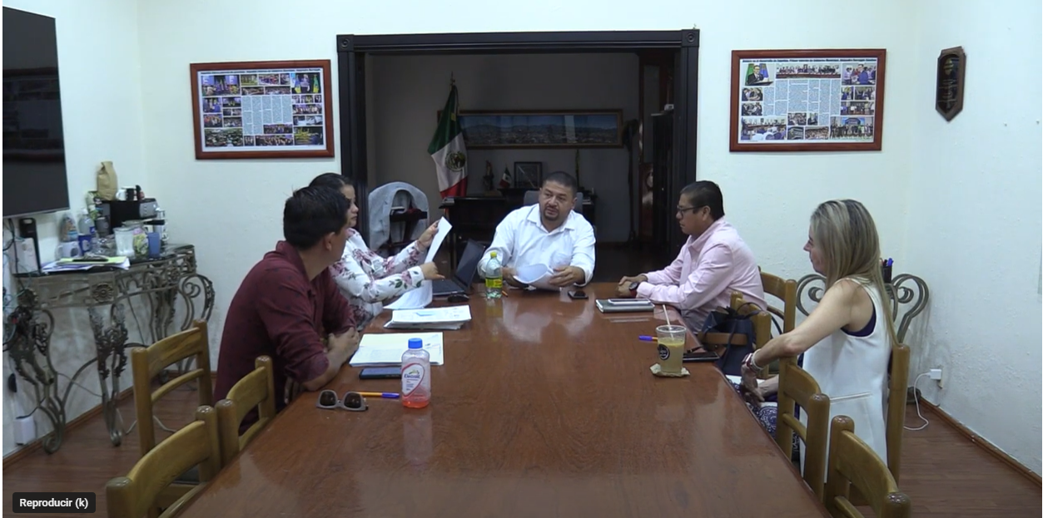
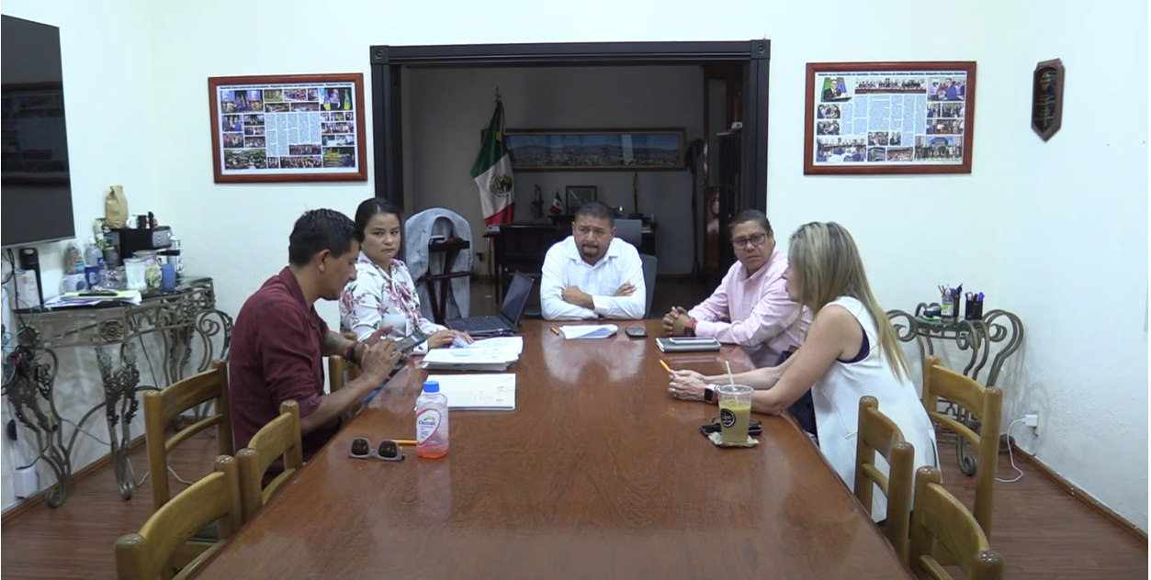
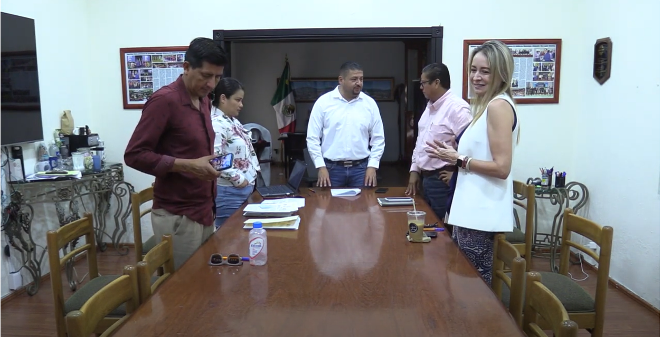

Atentamente
“2024, AÑO DEL 85 ANIVERSARIO DE LA ESCUELA SECUNDARIA FEDERAL BENITO JUAREZ”
“2024, BICENTENARIO EN QUE SE OTORGA EL TÍTULO DE “CIUDAD” A LA ANTIGUA ZAPOTLÁN EL GRANDE”
Ciudad Guzmán, Municipio de Zapotlán el Grande, Jalisco. 16 de mayo de 2024.
Comisión Edilicia permanente de Obras Públicas, Planeación Urbana y Regularización de la Tenencia de la tierra.

C. Jorge de Jesús Juárez Parra
Presidente de la comisión
________________________________  C. Tania Magdalena Bernardino Juárez  Vocal de la comisión | _________________________  C. Francisco Ignacio Carrillo Gómez  Vocal de la Comisión

La presente hoja de firmas corresponde al acta de la sesion extraordinaria número 24 de la comisión edilicia permanente de obras públicas, planeación urbana y regularización de la tenencia de la tierra, celebrada el día 16 de mayo del año 2024------------------------------------------------------------------------------CONSTE --------------------------------------------------------------------------------

